Jira上PL要求

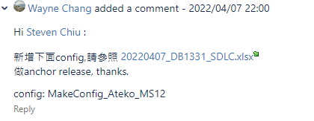

依照內部需要RUN:SDLC的XLSX檔案來到\\data.isia200b10.realtek.com\cq488\DailyBuild\TEMP\chchang\SDLC_FLOW

新增一份Script

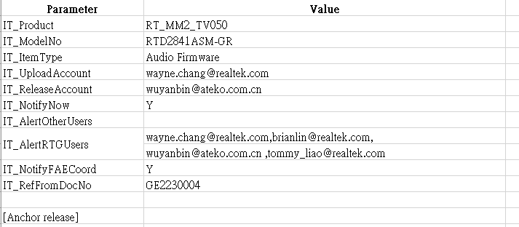

修改內部這修資訊完成後,

再jenkinsfiles內部也需要修改config為RUN:SDLC,回到Jenkins重新trigger一次

可以只trigger需要修改的RUN:SDLC跑就好